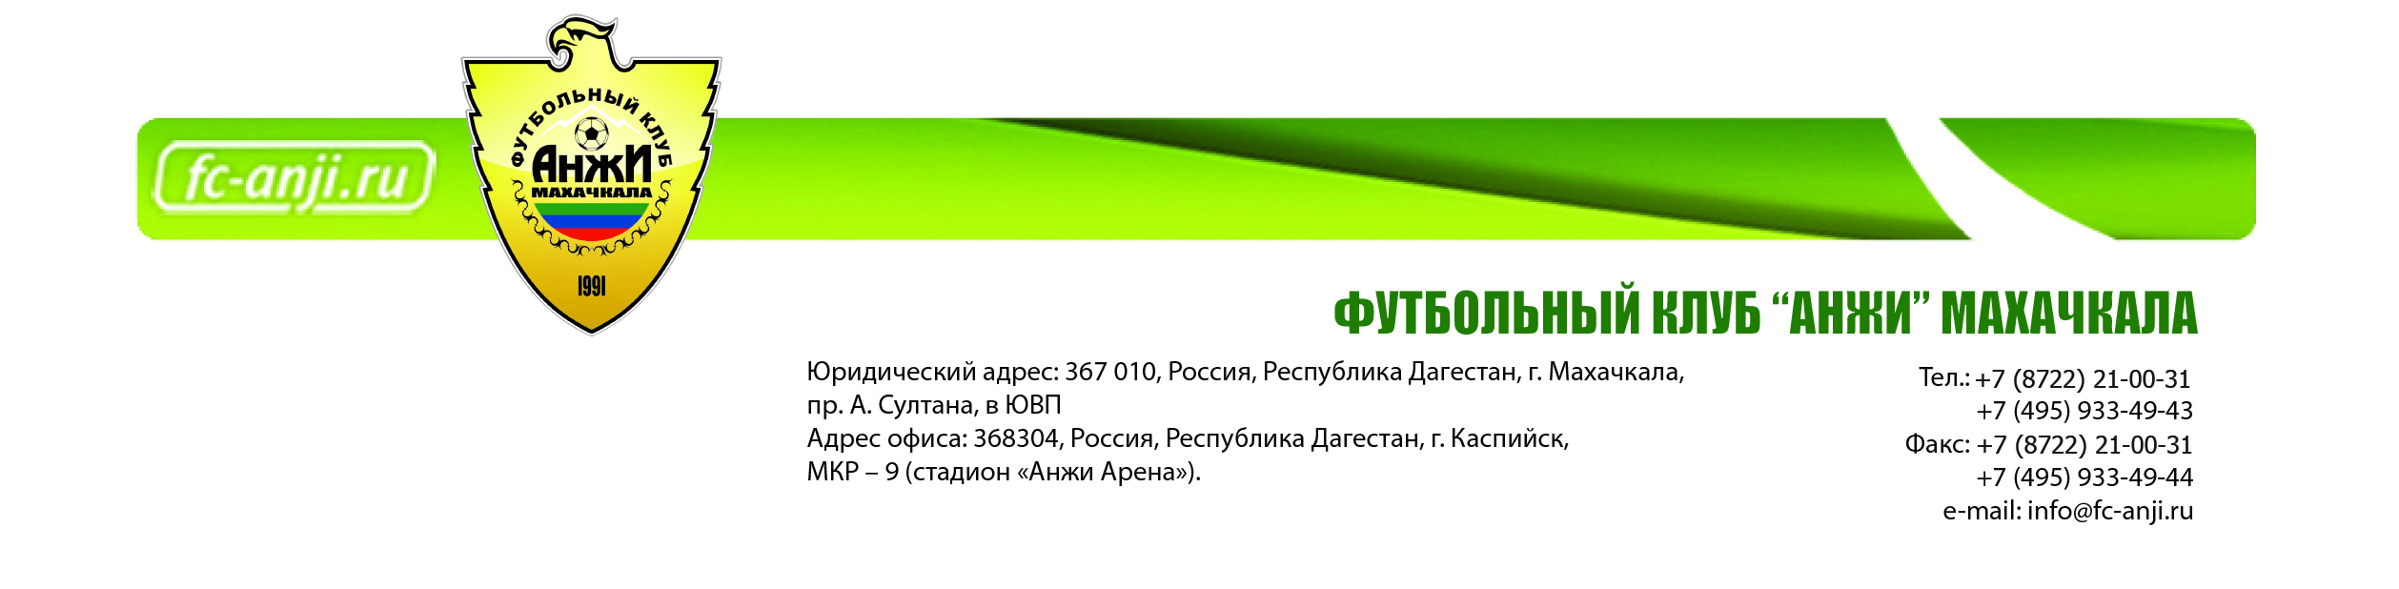

АНКЕТА БОЛЕЛЬЩИКА
Фамилия
Имя
Отчество
Дата рождения (ДД/ММ/ГГГГ) Пол
Контактный телефон:
Регион, город, почтовый адрес или E-MAIL (для рассылки корреспонденции):

Данные для получения ID Болельщика:
Гражданство:
Объединение болельщиков:

Паспортные данные (Свидетельство о рождении*):
*(только для детей до 14 лет )
Серия Номер
Кем выдан:

Дата выдачи :
Даю согласие на обработку моих персональных данных, указанных в разделе «Анкета болельщика ФК «Анжи» и составляющих мои персональные данные, ООО «Футбольный клуб «Анжи» (ИНН 0541024552, далее – «Клуб»), маркетинговым и техническим партнерам Клуба, а также НП «Российская Футбольная Премьер-Лига» (ИНН 7704233830), в части обезличенных идентификационных данных, указанных в разделе «Данные для получения ID Болельщика ФК «Анжи», которым эти данные необходимы в целях обеспечения комфорта и безопасности домашних матчей Клуба, продажи билетов и сезонных абонементов, исполнения Правил получения и использования идентификационной карты Клуба, программы лояльности болельщиков Клуба и обеспечения работы системы идентификации болельщиков, в том числе на совершение следующих действий: сбор, систематизацию, накопление, хранение, уточнение, обновление, изменение, использование, распространение (в том числе передачу), обезличивание, блокирование, уничтожение персональных данных следующими способами: автоматизированная обработка, обработка без использования средств автоматизации. Указывая в анкете номер своего мобильного телефона и адрес электронной почты, я соглашаюсь на отправку мне sms-сообщений и писем по электронной почте от имени Клуба.
Согласие на обработку персональных данных может отозвано на основании письменного обращения болельщика в Клуб с требованием о прекращении обработки его персональных данных. В этом случае обработка таких персональных данных прекращается в течение 3 (Трех) рабочих дней, а идентификационная карта болельщика аннулируется, о чем будет направлено письменное уведомление Болельщику в течение 10 (Десяти) рабочих дней. Я согласен с тем, что по моему письменному требованию уведомление об уничтожении персональных данных будет вручаться мне по месту нахождения Клуба.
Данное согласие действует до достижения целей обработки персональных данных или в течение срока хранения информации. С правом отзыва настоящего согласия ознакомлен. С юридическими последствиями автоматизированной обработки моих персональных данных ознакомлен. С перечнем предметов, запрещенных к проносу на стадион и Правилами поведения зрителей при проведении официальных спортивных соревнований, утвержденными постановлением Правительства РФ от 16.12.2013 №1156 (ред. От 30.01.2014), ознакомлен.
Я подтверждаю, что, давая такое согласие на обработку персональных данных, я действую по собственной воле и в своих интересах. Я подтверждаю, что хочу получать информацию обо всех мероприятиях, проводимых Клубом, путем получения sms-сообщений на номер моего мобильного телефона и электронных писем на мой e-mail, указанные мной в настоящей анкете.
* | Согласен на обработку моих персональных данных:
 |  |  | подпись________________________
* обязательно для заполнения
Согласие на обработку персональных данных несовершеннолетних лиц подписывают их родители (законные представители)

Анкеты и фото направляйте по адресу: ticket@fc-anji.ru
Также заполнить анкету и сфотографироваться вы можете в кассах стадиона «Анжи Арена».

